- Portada Impactante.
- Acerca de Nosotros / Misión y Visión.
- Descripción de Servicios y Tecnología.
- Presentación de Flota.
- Capacitación de Choferes
- Tarifario y Beneficios Exclusivos.

🏢 Acerca de Nosotros
Lu City Transfer nace de la unión entre la innovación tecnológica y una profunda herencia en el sector del transporte ejecutivo. Somos una empresa joven, pero con cimientos sólidos: nuestro equipo fundador y operativo cuenta con más de 10 años de experiencia liderando la logística de traslados en las agencias más prestigiosas del país.
Entendemos que el mercado actual exige algo más que "ir de un punto A hacia un punto B". Por eso, capitalizamos todo el aprendizaje de nuestras trayectorias anteriores para crear un modelo de servicio superador, donde la agilidad de una empresa moderna se encuentra con el protocolo y la distinción de la vieja escuela.

🎯 Nuestra Misión
Brindar soluciones de movilidad premium que simplifiquen la vida de nuestros clientes corporativos y hoteleros. Nos esforzamos por ofrecer un servicio de transporte donde la puntualidad, la seguridad y la discreción sean la norma, apoyándonos en herramientas tecnológicas que garanticen una gestión transparente y eficiente.

👁️ Nuestra Visión
Consolidarnos como el aliado logístico número uno para hoteles y empresas multinacionales en Argentina, siendo reconocidos no solo por la calidad de nuestra flota, sino por la calidez humana de nuestro equipo y la capacidad de adaptarnos a los desafíos de un mundo en constante movimiento.

💎 Nuestros Valores
- Experiencia Renovada: No empezamos de cero. Traemos el know-how de años de trabajo previo para aplicarlo con una mentalidad innovadora y flexible.
- Excelencia en el Detalle: Desde la limpieza del vehículo hasta la vestimenta del chofer; creemos que en los pequeños detalles se construye la gran diferencia.
- Transparencia Tecnológica: Valoramos la confianza de nuestros clientes, por eso utilizamos sistemas que permiten auditar y visualizar cada servicio en tiempo real.
- Compromiso con la Seguridad: Entendemos la responsabilidad de trasladar personas. Nuestra flota y documentación cumplen estrictamente con los estándares legales más exigentes.
- Cultura del Servicio: No somos solo conductores; somos anfitriones. Nuestra vocación es hacer que cada pasajero se sienta en un ambiente seguro y confortable.

En Lux City Transfer, tenemos el vehículo para cada clase de servicio; es por este motivo que presentamos nuestra flota.

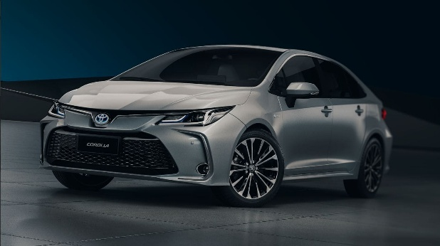
Toyota Corolla Sedán
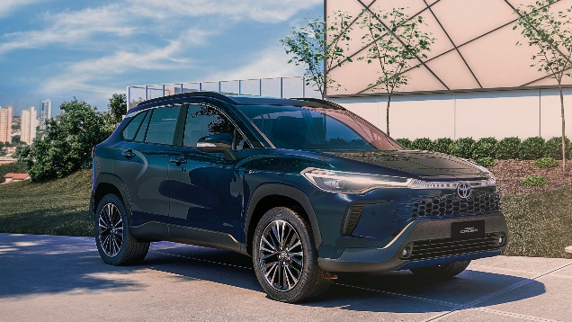

SUV Toyota Corolla Cross
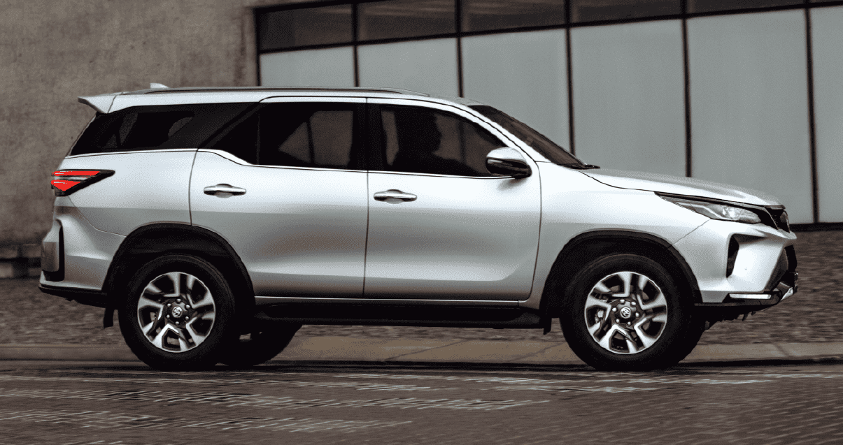
SUV Toyota SW4

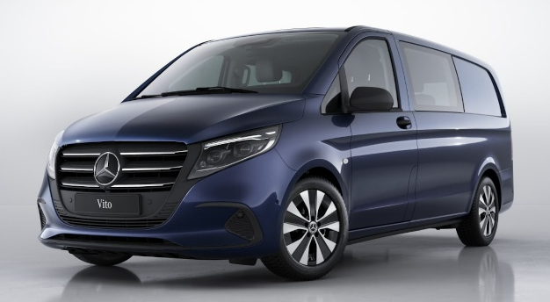

Minivan Mercedes Benz Vito
Minivan Toyota HIACE Wagon
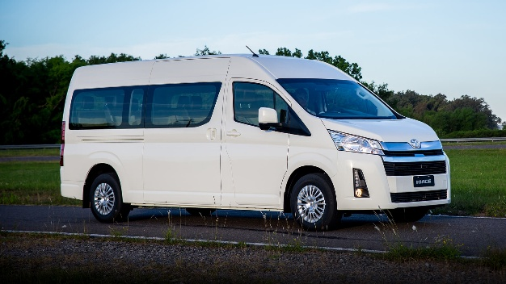
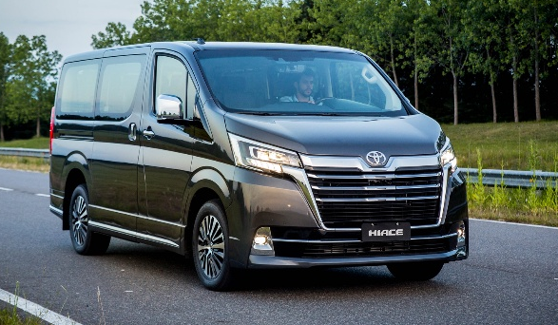

Van Toyota HIACE Commuter

En Lux City Transfer, entendemos que el vehículo es solo una parte del servicio; el verdadero valor reside en quién está al volante. Nuestros conductores no son simples choferes de plataforma, sino anfitriones profesionales que actúan como la cara visible de su empresa u hotel.
Protocolo de Capacitación y Selección
Para garantizar los estándares que el segmento de lujo y corporativo exige, nuestro equipo atraviesa un proceso de formación continua:
- Formación en Hospitality: Capacitamos a nuestro personal en protocolos de cortesía y atención al huésped, asegurando que cada viaje mantenga el nivel de servicio de un hotel 5 estrellas.
- Capacitación bilingüe: Contamos con choferes preparados para asistir a pasajeros extranjeros, facilitando la comunicación y brindando una bienvenida cálida en su idioma.
- Manejo Defensivo y Seguridad: Todo nuestro staff recibe entrenamiento en técnicas de conducción segura y protocolos de contingencia, priorizando siempre la integridad del pasajero.
- Tecnología y Discreción: Instruimos a nuestros colaboradores en el uso experto de nuestra plataforma de gestión y, fundamentalmente, en el estricto cumplimiento de los acuerdos de confidencialidad para pasajeros VIP y directivos.

"No enviamos solo un auto; enviamos a un profesional comprometido con su tranquilidad."

En Lux City Transfer, la legalidad es nuestra prioridad. Ponemos a disposición de nuestros clientes la siguiente documentación de nuestra flota:
- ✅ Licencia Nacional de Conducir: habilitada para transporte de pasajeros (Clase D).
- ✅ VTV / RTO: Verificación Técnica Vehicular para transporte de pasajeros vigente.
- ✅ Seguro de Pasajeros: Póliza de seguro contra terceros y personas transportadas con cobertura específica para Remis.
- ✅ Habilitación Municipal/Nacional: Registro ante los organismos de transporte correspondientes (CNRT/Municipalidad).
- ✅ ART / Seguro de Accidentes Personales: Cobertura vigente para todo nuestro staff de conductores.

💎 Nuestros servicios

Servicios para Hoteles:
- Reception & Greeting: Bienvenida personalizada en aeropuertos con coordinación bilingüe.
- City Tours: Recorridos exclusivos por CABA y GBA diseñados para el turista premium.
- Disposición Total: Vehículos con chofer para agendas de compras o turismo.

Servicios para Empresas:
- Cuentas Corrientes: Facturación centralizada y gestión por centros de costo.
- Eventos y Congresos: Logística integral para el traslado de grandes grupos.
- Viajes de Larga Distancia: Conexiones con el interior del país y países limítrofes.

📊 Tarifario Referencial de Traslados
Vigencia: Enero 2026 | Cliente: [Nombre del Hotel / Empresa]

Esta tabla presenta los trayectos más frecuentes desde la zona Centro/Retiro/Recoleta. Los valores son referenciales y están sujetos a acuerdos corporativos específicos.
Origen / Destino | Sedán Ejecutivo (Corolla) | SUV Premium (SW4/Cross) | Van (Hiace 13+1)
Aeroparque (AEP) | $XX.XXX | $ XX.XXX | $ XX.XXX
Ezeiza (EZE) | $XX.XXX | $ XX.XXX | $ XX.XXX
San Fernando (FDO) | $XX.XXX | $ XX.XXX | $ XX.XXX
Terminal Buquebus | $XX.XXX | $ XX.XXX | $ XX.XXX
City Tour (3 hs) | $XX.XXX | $ XX.XXX | $ XX.XXX
Día de Campo (Estancias) | $XX.XXX | $ XX.XXX | $ XX.XXX

💎 Beneficios Exclusivos para Hoteles y Empresas
Para Lu City Transfer, la alianza con su institución es prioritaria. Por ello, ofrecemos las siguientes condiciones preferenciales:
- Comisiones por Gestión (Hoteles): Ofrecemos un esquema de comisión del 10% al 15% para el sector de Concierge/Recepción por cada servicio derivado.
- Cuentas Corrientes (Empresas): Facturación mensual vencida con plazo de pago de 15 a 30 días, facilitando la gestión administrativa.
- Tarifas de "Espera" Bonificadas: Los primeros 15 minutos de espera en traslados locales son sin cargo.
- Upgrade de Flota: Ante disponibilidad, se podrá realizar un upgrade de categoría Sedán a SUV sin costo adicional para pasajeros VIP del hotel.
- Coordinador en Planta: Para eventos de más de 50 personas, asignamos un coordinador logístico in situ bonificado al 100%.

📝 Notas del Servicio
- Peajes y Estacionamientos: [Incluidos / No incluidos] según el acuerdo final.
- Reservas: Se recomienda un mínimo de 2 horas de antelación para garantizar disponibilidad.
- Cancelaciones: Sin cargo hasta 1 hora antes del servicio (locales) o 4 horas (Ezeiza).

📧 Guion para enviar la propuesta por Email
Si van a enviar este brochure y la tabla por correo, les sugiero este texto:
Asunto: Propuesta de Traslados Ejecutivos - Lu City Transfer & [Nombre del Hotel/Empresa]
Estimados [Nombre del contacto]:
Es un gusto saludarlos. Me pongo en contacto con ustedes para presentarles formalmente a Lu City Transfer, nuestra agencia especializada en traslados de alta gama para el sector corporativo y hotelero.
Sabemos de la importancia que tiene para [Nombre del Hotel/Empresa] contar con un proveedor que garantice seguridad, puntualidad y una excelente imagen ante sus clientes. Adjunto a este correo encontrarán nuestro brochure institucional y la propuesta de tarifas preferenciales que hemos diseñado para ustedes.
¿Podríamos coordinar una breve llamada de 5 minutos esta semana para presentarnos formalmente?
Quedo a su entera disposición.
Atentamente,

